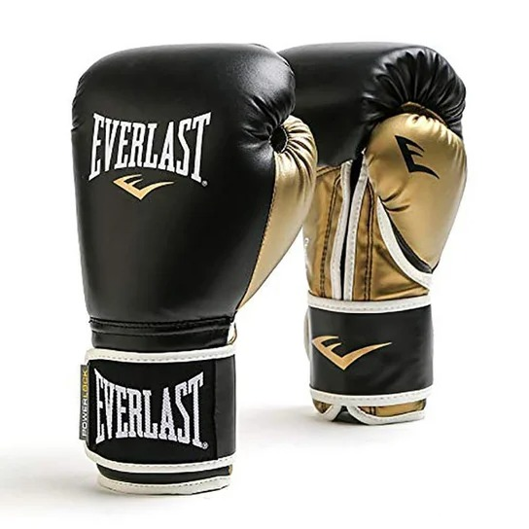

**Luva de boxe da Everlast Powerlock**

**BOAS QUALIDADES**

***.***Ela tem uma durabilidade muito melhor do que as de outras marcas .

.Ela é bem confortavel para o usauario que for adquirir-la.

.Ela tem o acabamento todo em couro , isso faz que os seus amigos de treino não sintam tanto os impactos dos golpes . Ela tem o revestimento com uma ótima espuma , isso faz que você não machuque as suas mãos .

.Ela tem o revestimento do forro por dentro dela que deixa a sua mão bem mais justa dentro da luva .

. Ela tem um design muito bonito , com o dourado se destacando no acabamento preto.

.Ela è bem pratica de ser limpada . O também material absorve muito bem o suor.

. A luva também tem uns detalhes muitos bonitos , na parte de baixo dela tem uma palavra escrita nela “Choice of Champions” e de baixo dos dedos também está escrito “PowerLock”.

. O velcro dela , tem uma cola muito boa. Segura muito bem a luva em sua mão

**PONTOS NEGATIVOS**

**.** A costura dela é muito ruim , ela fica saindo as linhas da costura das bordas da luva

. O forro dela por dentro não è muito resistente , ela rasga com muita facilidade .